# Marketing en Internet y Nueva Economía

**TP Nº3**

**“Economía de Experiencia”**

* **Curso: K5052**
* **Alumno: Penacino Ignacio**

1. **Qué 3 elementos hacen resurgir con fuerza la idea de una economía de experiencia?**

Los tres elementos que hacen resurgir la idea de una economía de experiencia son:

* La creciente intensidad de la competencia: que promueve la lucha por la diferenciación.
* La prosperidad: el hombre busca más celebraciones, menos rutina, más sorpresas.
* El poder de la tecnología: que actúa como facilitador.

1. **Defina y caracterice una experiencia. Diferencias con Producto y Servicio.**

Las experiencias son memorables, generan sensaciones personales, emociones físicas, intelectuales, irrepetibles, e incluso espirituales. Son algo único y de carácter permanente.

Los productos y servicios son resultados o resoluciones de problemas que ofrecen las empresas a sus clientes. Pueden ser repetitivos o resolverse sin causar ninguna emoción en los clientes. Lo que hacen las empresas es utilizar estos productos y servicios que ofrecen, como escenario y estímulo para comprometer al individuo e involucrarlo en una experiencia.

1. **Explique y grafique las dimensiones y campos de la experiencia**

Los campos de la experiencia son:

* El entretenimiento
* La educación
* El escape
* La estética

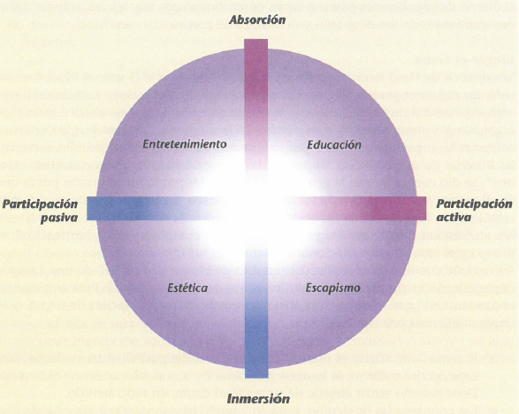

1. **Describa “impresiones” y sus distintas dimensiones.**

Las impresiones son los recuerdos que el cliente se lleva de la experiencia. Por lo general asociados a ciertas dimensiones:

* El tiempo
* El espacio
* La tecnología
* La autenticidad
* La sofisticación
* La escala.

Para generar impresiones hay q incorporar aquellas señales claves q confirmen la naturaleza de la experiencia deseada. Son las responsables de construir el tema en la imaginación del cliente.

1. **De 3 ejemplos distintos (reales si conoce, o invente) de experiencias con estimulación de los sentidos.**

* Espectáculos de entretenimiento como el Cirque du Soleil.
* Los SPA.
* Juegos de escape.

1. **Qué es la personalización masiva? Explique la progresión del valor.**

La personalización masiva permite atender a los clientes de una forma única. Consiste en relevar información acerca de las demandas de los clientes, y poder modularizar los productos y servicios para cubrir una mayor gama de satisfacción en los mismos. Personalizando los productos y servicios.

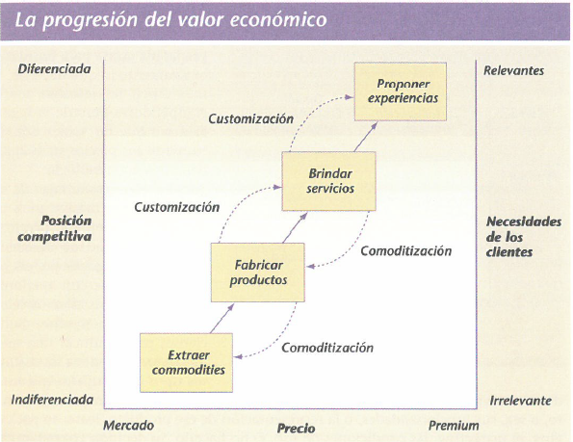

1. **Cuáles son las ventajas para la empresa de la personalización masiva?**

Las ventajas de la personalización masiva son:

* Mejores precios
* Menos necesidad de descuentos
* Mayores ingresos por cliente
* Más clientes con menores costos de adquisición
* Niveles de retención más altos

1. **Describa los 4 tipos de personalización masiva.**

* Personalización colaborativa o la experiencia exploratoria
* Personalización adaptativa o al experiencia real
* Personalización cosmética o la experiencia gratificante
* Personalización transparente o la experiencia elusiva.

1. **Qué aporta el ciberespacio al tema “sacrificio del cliente”?**

El ciberespacio es una gran herramienta para medir el nivel de “sacrificio del cliente”, y poder acortar esta brecha entre lo deseado y lo finalmente aceptado. El cliente tiene la posibilidad de mostrarle a la empresa qué es lo que realmente quiere.